Федеральное государственное бюджетное образовательное учреждение высшего образования

«Сибирский государственный университет телекоммуникаций и информатики»

(СибГУТИ)

Лабораторная работа 2

Выполнил: студент группы ИП-814

Якунин А.В.

Проверил: доцент кафедры ПМ и К

Мерзлякова Е. Ю.

Новосибирск 2020г.

**Содержание**

1. Задание к лабораторной работе 3

2.Листинг программы 4

3.Скриншоты работы программы 7

**Задание к лабораторной работе**

Создание собственного диалогового окна, класс QDialog

**Листинг программы**

**inputdialog_yakunin.h**

#ifndef INPUTDIALOG_YAKUNIN_H

#define INPUTDIALOG_YAKUNIN_H

#include <QDialog>

#include <QLineEdit>

class **inputdialog** : public QDialog

{

Q_OBJECT

private:

QLineEdit *m_ptxFirstName;

QLineEdit *m_ptxLastName;

public:

**inputdialog**(QWidget* pwgt = 0);

QString **firstName**() const;

QString **lastName**() const;

};

#endif // INPUTDIALOG_YAKUNIN_H

**mainwindow.h**

#ifndef MAINWINDOW_H

#define MAINWINDOW_H

#include <QMainWindow>

QT_BEGIN_NAMESPACE

namespace **Ui** { class **MainWindow**; }

QT_END_NAMESPACE

class **MainWindow** : public QMainWindow

{

Q_OBJECT

public:

**MainWindow**(QWidget *parent = nullptr);

~***MainWindow***();

private:

Ui::MainWindow *ui;

};

#endif // MAINWINDOW_H

**startdialog_yakunin.h**

#ifndef STARTDIALOG_YAKUNIN_H

#define STARTDIALOG_YAKUNIN_H

#include <QWidget>

#include <QPushButton>

#include <QMessageBox>

#include "inputdialog_yakunin.h"

class **StartDialog_Yakunin** : public QPushButton

{

Q_OBJECT

public:

**StartDialog_Yakunin**(QWidget* pwgt = 0) : QPushButton("Нажми", pwgt)

{

connect(this, SIGNAL(clicked()), SLOT(slotButtonClicked()));

}

public slots:

void **slotButtonClicked**()

{

inputdialog* pInputDialog = new inputdialog;

if(pInputDialog->*exec*() == QDialog::Accepted)

{

QMessageBox::information(0,

"Ваша информация: ",

"Имя: "

+ pInputDialog->firstName(),

+ "\nФамилия: "

+ pInputDialog->lastName()

);

}

delete pInputDialog;

}

};

#endif // STARTDIALOG_YAKUNIN_H

**inputdialog_yakunin.cpp**

#include "inputdialog_yakunin.h"

#include <QLabel>

#include <QLayout>

#include <QString>

#include <QPushButton>

inputdialog::**inputdialog**(QWidget* pwgt) : QDialog(pwgt)

{

m_ptxFirstName = new QLineEdit;

m_ptxLastName = new QLineEdit;

QLabel* plblFirstName = new QLabel("&Имя");

QLabel* plblLastName = new QLabel("&Фамилия");

plblFirstName->setBuddy(m_ptxFirstName);

plblLastName->setBuddy(m_ptxLastName);

QPushButton* pcmdOk = new QPushButton("&Ok");

QPushButton* pcmdCancel = new QPushButton("&Cancel");

connect(pcmdOk, SIGNAL(clicked()), SLOT(accept()));

connect(pcmdOk, SIGNAL(clicked()), SLOT(reject()));

QGridLayout* ptopLayout = new QGridLayout;

ptopLayout->addWidget(plblFirstName, 0, 0);

ptopLayout->addWidget(plblLastName, 1, 0);

ptopLayout->addWidget(m_ptxFirstName, 0, 1);

ptopLayout->addWidget(m_ptxLastName, 1, 1);

ptopLayout->addWidget(pcmdOk, 2, 0);

ptopLayout->addWidget(pcmdCancel, 2, 1);

setLayout(ptopLayout);

}

QString inputdialog::**firstName**() const

{

return m_ptxFirstName->text();

}

QString inputdialog::**lastName**() const

{

return m_ptxLastName->text();

}

**main.cpp**

#include "startdialog_yakunin.h"

#include "mainwindow.h"

#include <QApplication>

int main(int argc, char *argv[])

{

QApplication a(*argc*, argv);

StartDialog_Yakunin startDialog;

startDialog.show();

return a.exec();

}

**mainwindow.cpp**

#include "mainwindow.h"

#include "ui_mainwindow.h"

MainWindow::**MainWindow**(QWidget *parent)

: QMainWindow(parent)

, ui(new Ui::MainWindow)

{

ui->setupUi(this);

}

MainWindow::~***MainWindow***()

{

delete ui;

}

**Скриншоты работы программы**

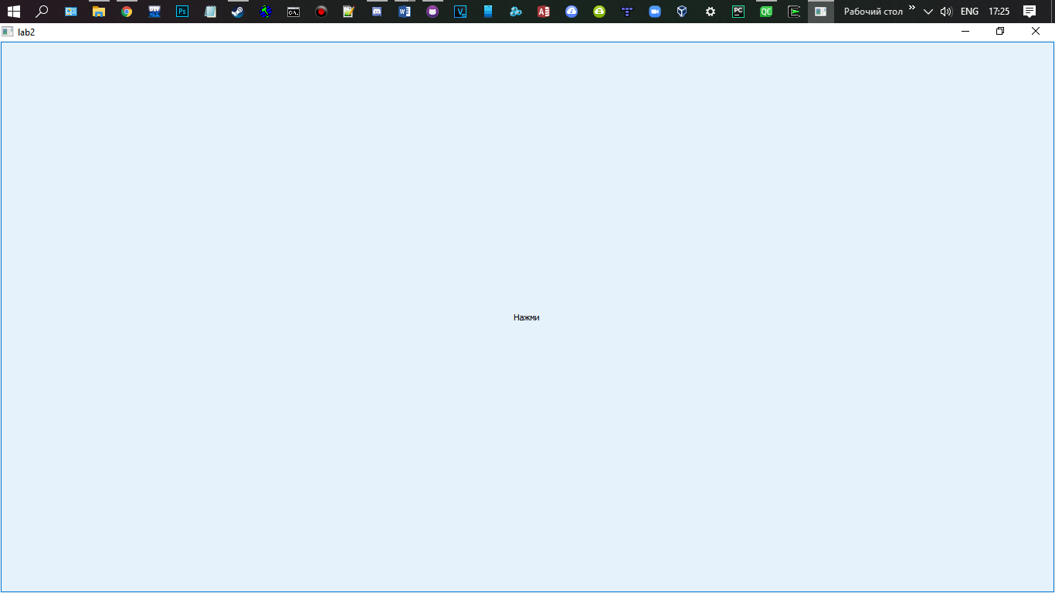

Рис.1 Начальный экран приложения

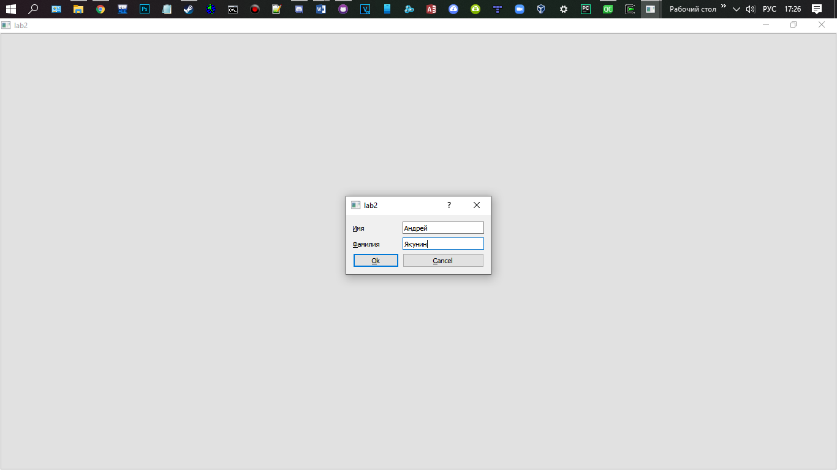

Рис.2 Диалоговое окно с полями для ввода имени и фамилии